S9L5

Per lʼesercizio pratico di oggi, trovate in allegato una cattura di rete effettuata con Wireshark. Analizzate la cattura attentamente e rispondere ai seguenti quesiti:

1 Identificare ed analizzare eventuali IOC, ovvero evidenze di attacchi in corso

2 In base agli IOC trovati, fate delle ipotesi sui potenziali vettori di attacco utilizzati

3 Consigliate unʼazione per ridurre gli impatti dellʼattacco attuale ed eventualmente un simile attacco futuro

Screenshot di WIRESHARK

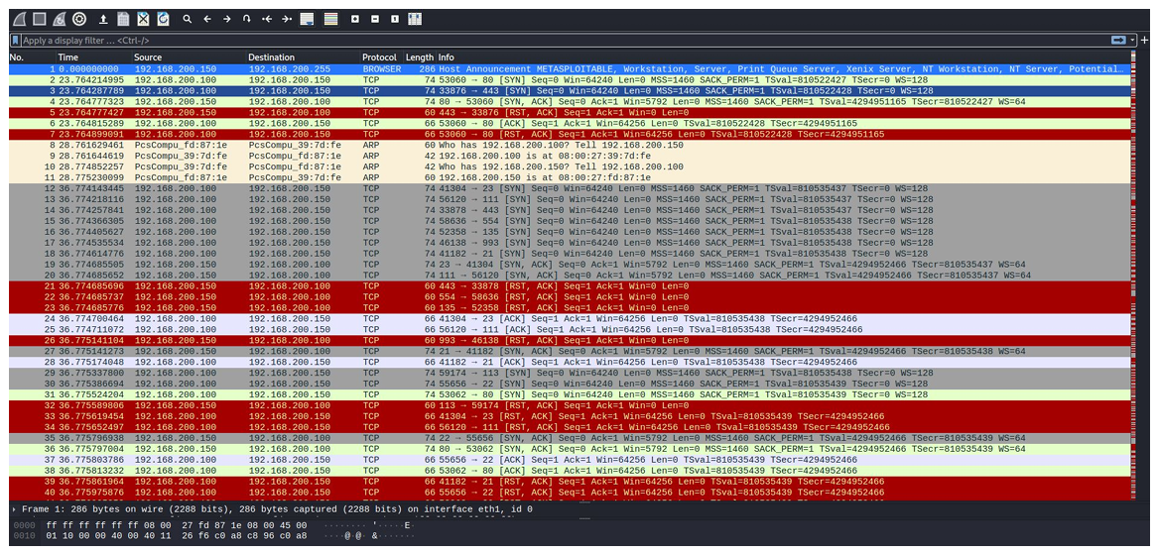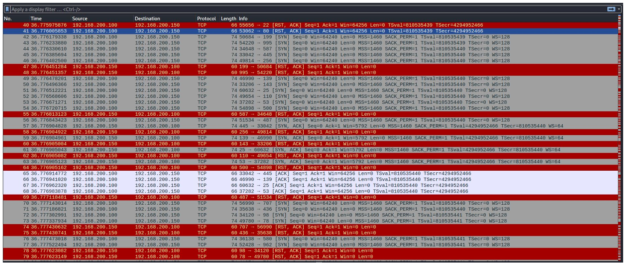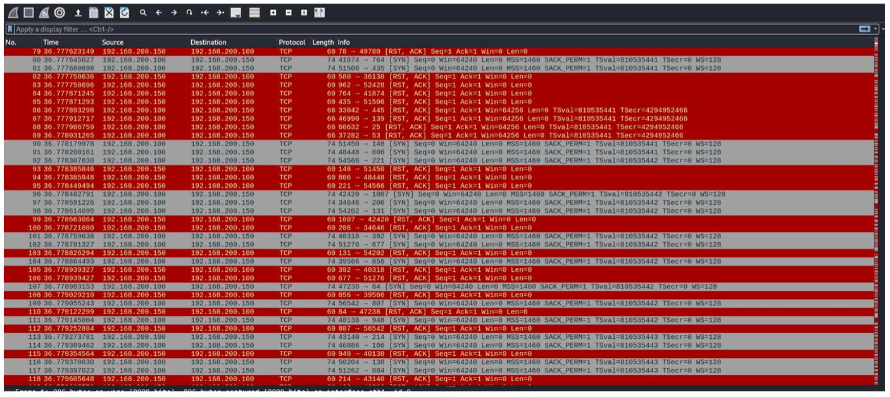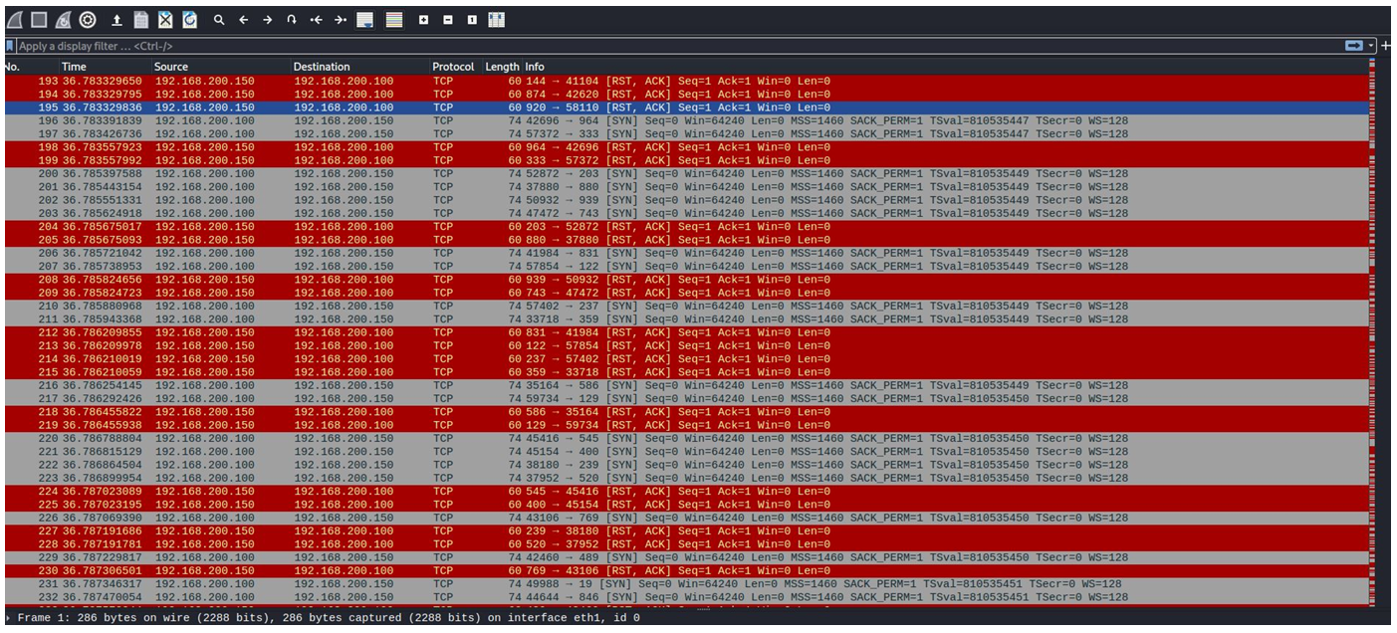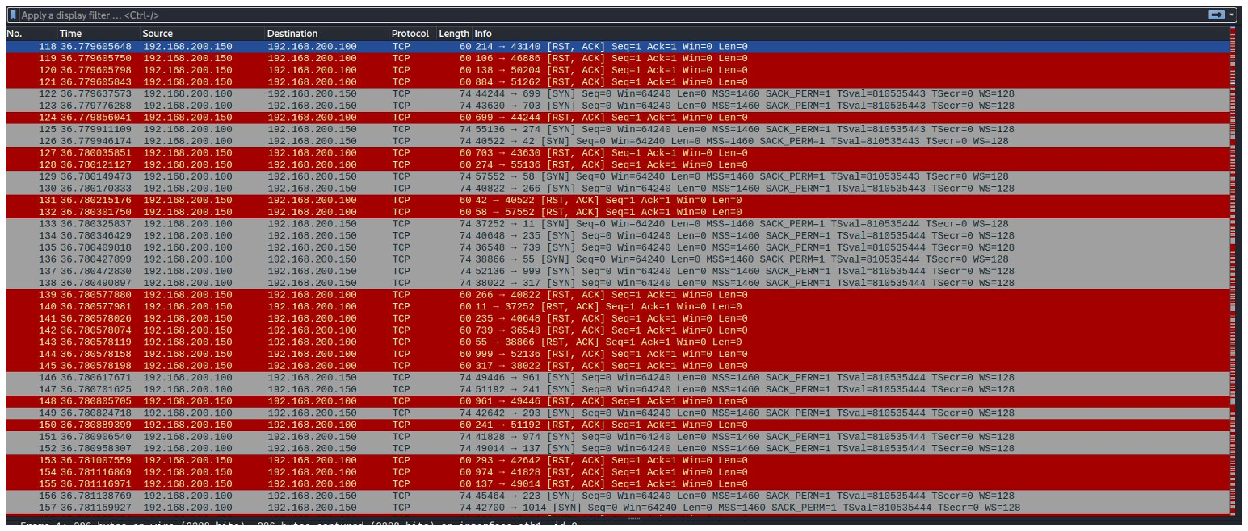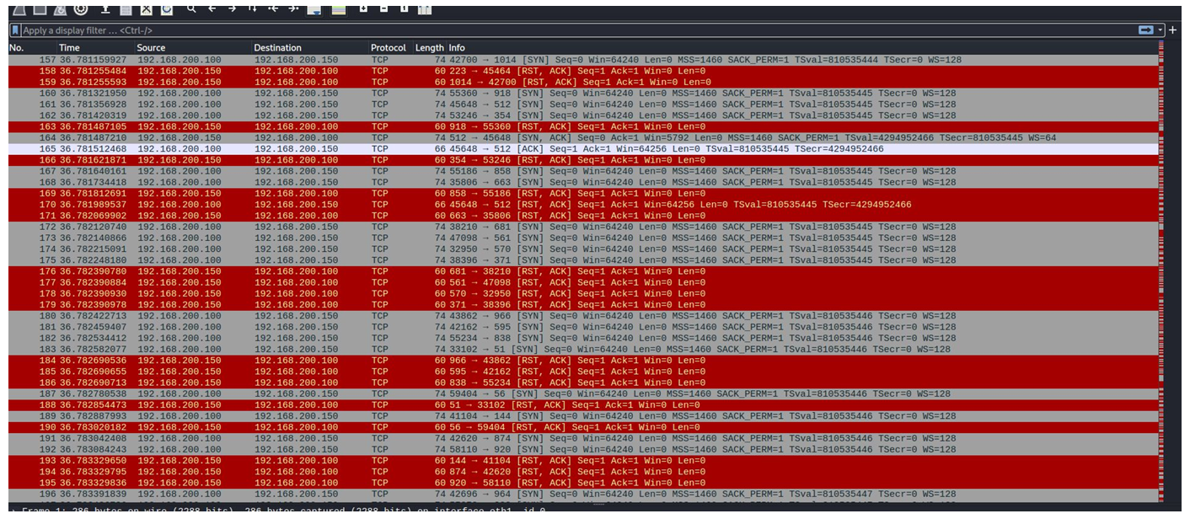

**1. Indicatori di Compromissione (IoC):**

* **Pacchetti TCP RST e SYN:** Un gran numero di pacchetti **[RST, ACK]** e **[SYN]** indica possibili tentativi di connessione anomali, che possono essere il risultato di un attacco DoS (Denial of Service) o di scansioni di rete.
* **IP coinvolti:**
  + Il traffico sembra concentrato tra gli host **192.168.200.150** e **192.168.200.100**, con il primo che sembra inviare un volume elevato di pacchetti. Questo potrebbe suggerire che l'host **192.168.200.150** stia tentando di sopraffare o sondare **192.168.200.100**.
* **Velocità del traffico:** La velocità elevata di pacchetti in un breve lasso di tempo è un classico segnale di attività malevola.

**2. Potenziali vettori di attacco:**

* **Sospetto attacco SYN Flood:**
  + Il grande numero di pacchetti **SYN** indica che l'host potrebbe essere vittima di un attacco SYN flood, in cui l'attaccante inonda il server con richieste di connessione per esaurire le risorse.
* **Scansione di rete:**
  + Se l'host 192.168.200.150 sta inviando pacchetti verso più porte o destinazioni diverse, potrebbe trattarsi di una scansione per identificare servizi attivi o vulnerabilità.

**3. Azioni consigliate:**

* **Mitigazione immediata:**
  + Bloccare temporaneamente l'IP **192.168.200.150** a livello di firewall o router per limitare l'attacco.
  + Configurare un limite di connessioni simultanee per prevenire attacchi SYN Flood.
* **Prevenzione futura:**
  + Configurare un **IDS/IPS** (Intrusion Detection/Prevention System) per bloccare automaticamente attacchi riconosciuti.
  + Aggiornare firewall e applicazioni per garantire che siano protette contro vettori di attacco noti.